Проект

АДМИНИСТРАЦИЯ ОКУЛОВСКОГО МУНИЦИПАЛЬНОГО РАЙОНА НОВГОРОДСКОЙ ОБЛАСТИ

ПОСТАНОВЛЕНИЕ

от №
г. Окуловка

О проведении ярмарки «Сад-огород – 2023»

В соответствии с Федеральным законом от 06 октября 2003 года № 131-ФЗ «Об общих принципах организации местного самоуправления в Российской Федерации», пунктом 4 статьи 6 Федерального закона от 10 декабря 1995 года N 196-ФЗ «О безопасности дорожного движения», постановлением Администрации Новгородской области от 10.06. 2011 № 241 «Об утверждении Порядка организации ярмарок на территории области и продажи товаров (выполнения работ, оказания услуг) на них и Требований к организации продажи товаров (в том числе товаров, подлежащих продаже на ярмарках соответствующих типов и включению в соответствующий перечень) (выполнения работ, оказания услуг) на ярмарках», Порядком осуществления временных ограничения или прекращения движения транспортных средств по автомобильным дорогам регионального или межмуниципального и местного значения, утвержденным постановлением Администрации Новгородской области от 11.03.2012 № 112, с целью содействия продвижению продовольственных товаров местных сельхозтоваропроизводителей, развития связей между производителями различных субъектов Российской Федерации, полного обеспечения потребностей населения и организаций в семенах, посадочном материале и других товарах для весенне-полевых работ, Администрация Окуловского муниципального района
ПОСТАНОВЛЯЕТ:
- Провести в городе Окуловка 12 мая 2023 года с 08.30 до 14.00 специализированную ярмарку «Сад – огород - 2023» (далее - ярмарка).
- Местом проведения ярмарки определить: территорию от здания автостанции (г. Окуловка, ул. Ленина, д. 34) до дома, расположенного по адресу ул. Ленина, д. 29 и примыкающий к ул. Ленина земельный участок с кадастровым номером 53:12:0104043:270, расположенный по адресу ул. Ленина, земельный участок 33б.
- Определить организатором ярмарки Администрацию Окуловского муниципального района в лице комитета инвестиций, предпринимательства и сельского хозяйства.
- Комитету культуры Администрации Окуловского муниципального района организовать и провести праздничное открытие ярмарки, обеспечить музыкальное сопровождение во время её работы.
- Прекратить 12 мая 2023 года с 6 часов 00 минут до 15 часов 00 минут движение всех видов транспорта по следующим участкам автомобильных дорог в г. Окуловка (согласно схеме, приложенной к настоящему постановлению):
  - по ул. Ленина от дома 34 до дома 23а;
  - по ул. Миклухо – Маклая на въезд на ул. Ленина с левой и правой стороны у д. 26.
- Комитету жилищно-коммунального хозяйства и дорожной деятельности Администрации Окуловского муниципального района обеспечить наличие в полном объеме дорожных знаков и организовать заблаговременную их установку на участках автомобильных дорог для прекращения движения транспорта согласно приложенной к настоящему постановлению схеме.
- Комитету инвестиций, предпринимательства и сельского хозяйства Администрации Окуловского муниципального района обеспечить размещение информации о временном прекращении движения на официальном сайте Правительства Новгородской области, а также в средствах массовой информации.
- Рекомендовать отделу государственной инспекции безопасности дорожного движения Отдела Министерства Внутренних дел России по Окуловскому району организовать движение транспорта с учетом временного прекращения движения.
- Опубликовать настоящее постановление в бюллетене «Официальный вестник Окуловского муниципального района» и разместить на официальном сайте муниципального образования «Окуловский муниципальный район» в информационно-телекоммуникационной сети «Интернет».

Проект подготовил и завизировал:
Заместитель председателя комитета
инвестиций, предпринимательства
и сельского хозяйства И.В. Осипова

Лист согласования прилагается.

Ул. Ленина д. 34 | Приложение к постановлению Администрации Окуловского муниципального района  от №
Схема временного прекращения движения всех видов транспорта

Ул. Ленина д. 29

Примыкающая площадка к ул. Ленина з/у 33б.
53:12:0104043:270

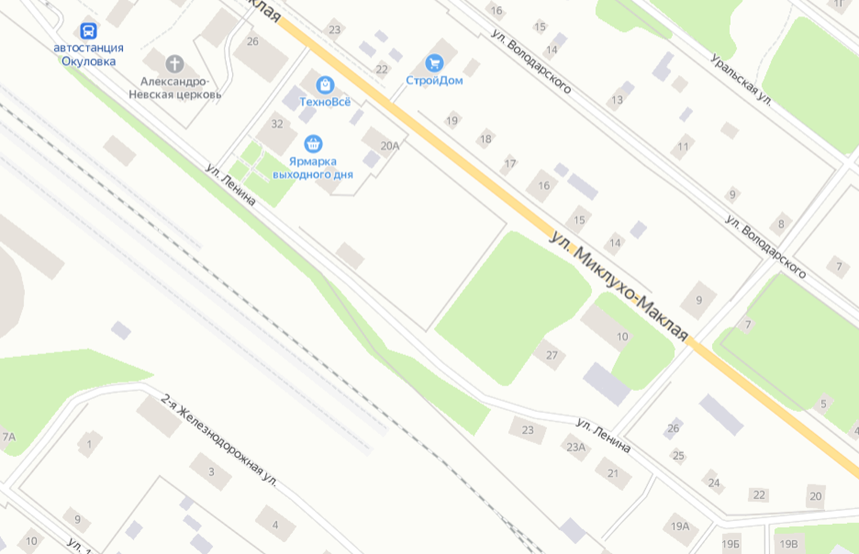
УКАЗАТЕЛЬ РАССЫЛКИ

постановления |  |  |  | от |  |  |  | №
(вид документа)
О проведении ярмарки «Сад-огород – 2023»
(заголовок к тексту)
№  п/п | Наименование адресата (должностное лицо,  структурное подразделение, орган исполнительной власти области и др.) |  |  |  |  |  |  |  |  |  | Количество  экземпляров
1 | Общий отдел |  |  |  |  |  |  |  |  |  | 2
2 | Комитет инвестиций, предпринимательства и сельского хозяйства |  |  |  |  |  |  |  |  |  | 1
3 | Комитет жилищно-коммунального хозяйства и дорожной деятельности |  |  |  |  |  |  |  |  |  | 1
4 | Отдел государственной инспекции безопасности дорожного движения Отдела Министерства Внутренних дел России |  |  |  |  |  |  |  |  |  | 1
5 | Комитет культуры |  |  |  |  |  |  |  |  |  | 1
6 | бюллетень «Официальный вестник Окуловского муниципального района» в эл. виде |  |  |  |  |  |  |  |  |  | 1
 | Итого |  |  |  |  |  |  |  |  |  | 7
Заместитель председателя комитета  инвестиций, предпринимательства  и сельского хозяйства |  |  |  |  |  |  |  |  |  | И.В. Осипова
 |  | (подпись)
ЛИСТ СОГЛАСОВАНИЯ

проекта постановления Администрации муниципального района
от ______________ № ________________
О проведении ярмарки «Сад-огород – 2023»
Дата  поступления  на согласование,  подпись | Наименование должности, инициалы  и фамилия руководителя, с которым  согласуется проект документа | дата  согласования,  подпись
 | Первый заместитель Главы администрации Петрова М.О.
 | Председатель комитета инвестиций, предпринимательства и сельского хозяйства Соколова Е.В.
Председатель комитета культуры
Тимирева А.А.
Начальник правового управления
Е.А. Шоломова
Председатель комитета ЖКХ и дорожной деятельности
Дашкевич Н.С.

ПОЯСНИТЕЛЬНАЯ ЗАПИСКА
к проекту постановления «О проведении ярмарки «Сад-огород – 2023»
Проект постановления «О проведении ярмарки «Сад-огород – 2023» разработан на основании:
- подпункта 25 пункта 1 статьи 15 Федерального закона от 06.10.2003 N 131-ФЗ «Об общих принципах организации местного самоуправления в Российской Федерации»;
- пункта 4 статьи 6 Федерального закона от 10.12.1995 N 196-ФЗ «О безопасности дорожного движении»;
- постановления Администрации Новгородской области от 10.06.2011 № 241 «Об утверждении Порядка организации ярмарок на территории области и продажи товаров (выполнения работ, оказания услуг) на них и Требований к организации продажи товаров (в том числе товаров, подлежащих продаже на ярмарках соответствующих типов и включению в соответствующий перечень) (выполнения работ, оказания услуг) на ярмарках»;
- пункта 7.1. мероприятий муниципальной программы «Развитие сельского хозяйства в Окуловском муниципальном районе на 2020 - 2025 годы», утвержденной постановлением Администрации Окуловского муниципального района от 04.12.2019 года № 1714.
Принятие проекта постановления позволит оказать содействие сельхозтоваропроизводителям в решении вопроса обеспеченности удобрениями, посадочным материалом и садовым инвентарем к новому весенне-полевому сезону.
По результатам первичной антикоррупционной экспертизы проекта постановления, проведенной комитетом инвестиций, предпринимательства и сельского хозяйства Администрации Окуловского муниципального района, положений, способствующих созданию условий для проявления коррупции, не выявлено.

ФИНАНСОВО-ЭКОНОМИЧЕСКОЕ ОБОСНОВАНИЕ
к проекту постановления «О проведении ярмарки «Сад-огород – 2023»
Принятие проекта постановления не потребует внесения изменения в бюджет Окуловского муниципального района.

Заместитель председателя комитета
инвестиций, предпринимательства
и сельского хозяйства И.В. Осипова

